Документ предоставлен КонсультантПлюс
Приказ комитета государственной охраны объектов культурного наследия Волгоградской обл. от 07.11.2025 N 88-н "Об утверждении предмета охраны объекта культурного наследия регионального значения "Жилые дома", расположенного по адресу (местонахождение): Волгоградская область, г. Волгоград, Советский район, станция Ельшанка, 8 км"

КОМИТЕТ ГОСУДАРСТВЕННОЙ ОХРАНЫ ОБЪЕКТОВ
КУЛЬТУРНОГО НАСЛЕДИЯ ВОЛГОГРАДСКОЙ ОБЛАСТИ

ПРИКАЗ
от 7 ноября 2025 г. N 88-н

ОБ УТВЕРЖДЕНИИ ПРЕДМЕТА ОХРАНЫ ОБЪЕКТА КУЛЬТУРНОГО НАСЛЕДИЯ
РЕГИОНАЛЬНОГО ЗНАЧЕНИЯ "ЖИЛЫЕ ДОМА", РАСПОЛОЖЕННОГО
ПО АДРЕСУ (МЕСТОНАХОЖДЕНИЕ): ВОЛГОГРАДСКАЯ ОБЛАСТЬ,
Г. ВОЛГОГРАД, СОВЕТСКИЙ РАЙОН, СТАНЦИЯ ЕЛЬШАНКА, 8 КМ

В соответствии с Федеральным законом от 25 июня 2002 г. N 73-ФЗ "Об объектах культурного наследия (памятниках истории и культуры) народов Российской Федерации", Порядком определения предмета охраны объекта культурного наследия, включенного в единый государственный реестр объектов культурного наследия (памятников истории и культуры) народов Российской Федерации в соответствии со статьей 64 Федерального закона от 25 июня 2002 г. N 73-ФЗ "Об объектах культурного наследия (памятниках истории и культуры) народов Российской Федерации", утвержденным приказом Министерства культуры Российской Федерации от 13 января 2016 г. N 28, Положением о комитете государственной охраны объектов культурного наследия Волгоградской области, утвержденным постановлением Администрации Волгоградской области от 19 декабря 2016 г. N 697-п, приказываю:
1. Утвердить прилагаемый предмет охраны объекта культурного наследия регионального значения "Жилые дома", расположенного по адресу (местонахождение): Волгоградская область, г. Волгоград, Советский район, станция Ельшанка, 8 км.
2. Настоящий приказ вступает в силу со дня его подписания и подлежит официальному опубликованию.

Председатель комитета
А.Ю.БАЖЕНОВ

Утвержден
приказом
комитета государственной
охраны объектов
культурного наследия
Волгоградской области
от 07 ноября 2025 г. N 88-н

ПРЕДМЕТ ОХРАНЫ ОБЪЕКТА КУЛЬТУРНОГО НАСЛЕДИЯ РЕГИОНАЛЬНОГО
ЗНАЧЕНИЯ "ЖИЛЫЕ ДОМА", РАСПОЛОЖЕННОГО ПО АДРЕСУ
(МЕСТОНАХОЖДЕНИЕ): ВОЛГОГРАДСКАЯ ОБЛАСТЬ, Г. ВОЛГОГРАД,
СОВЕТСКИЙ РАЙОН, СТАНЦИЯ ЕЛЬШАНКА, 8 КМ <1>

--------------------------------
<1> Адрес (местонахождение) и наименование объекта культурного наследия указаны в соответствии с актом федерального органа охраны объектов культурного наследия о регистрации объекта культурного наследия в Едином государственном реестре объектов культурного наследия (памятников истории и культуры) народов Российской Федерации.

Предметом охраны объекта культурного наследия регионального значения "Жилые дома", расположенного по адресу (местонахождение): Волгоградская область, г. Волгоград, Советский район, станция Ельшанка, 8 км, являются:

N п/п | Элементы предмета охраны | Описание элемента предмета охраны | Иллюстрации
1. | Местоположение и градостроительные характеристики | группа из двух жилых домов с хозяйственными постройками, расположенными на обособленном участке в полосе отвода железной дороги между дополнительными и основными ж/д путями (к юго-западу от ж/д станции "Ельшанка") | 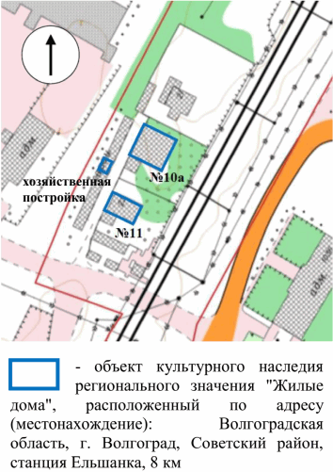
2. | Объемно-пространственная композиция зданий | прямоугольные в плане 1-этажные здания - два жилых дома и отдельно стоящая хозяйственная постройка | 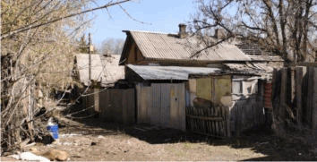  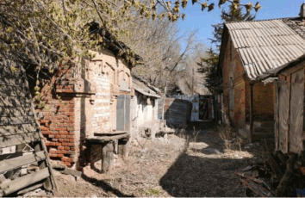
3. | Крыша зданий | форма крыши жилых домов - двускатная;  форма крыши хозяйственной постройки - односкатная;  деревянные конструкции кровли - бабка коньковой слеги с горизонтальной затяжкой и кронштейны, поддерживающие свесы кровли на торцевых фасадах жилых домов;  деревянные выпуски стропил крыши хозяйственной постройки | 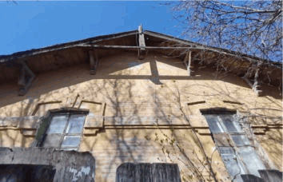  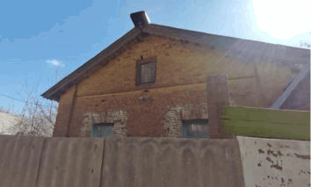  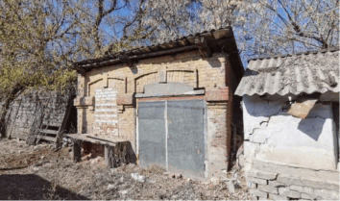
4. | Композиционное и архитектурно-художественное оформление фасадов жилого дома N 10а | характер, ритм и размер вертикального и горизонтального членения фасадов, их декоративное убранство, включающее следующие элементы:  - западающее крыльцо;  - выступающий цоколь;  - прямоугольный слуховой оконный проем на северо-западном (торцевом) фасаде; | 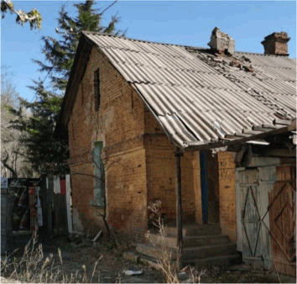
4. |  | - пояс в верхней части оконных проемов;  - лучковые оконные проемы и их наличники на торцевых фасадах - окантовка лучковой перемычки, трехчастный замковый камень, боковые прямоугольные элементы с уступами, подоконные полочки и фартук; | 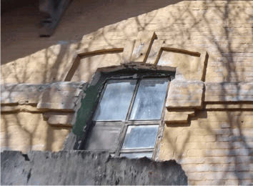  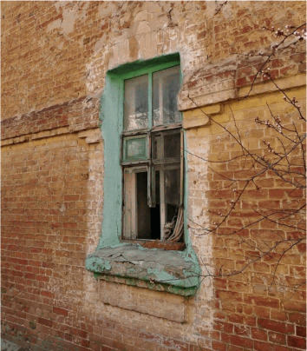
4. |  | - прямоугольные оконные проемы с клинчатой перемычкой, подоконной полочкой и фартуком на юго-западном (боковом) фасаде | 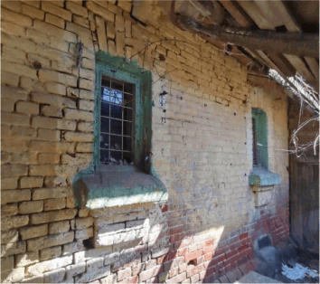
5. | Композиционное и архитектурно-художественное оформление фасадов жилого дома N 11 | характер, ритм и размер вертикального и горизонтального членения фасадов, их декоративное убранство, включающее следующие элементы:  - цоколь;  - угловые лопатки; | 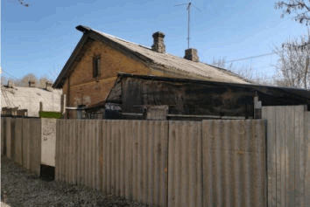
5. |  | - полочка под слуховым оконным проемом на северо-западном (торцевом) фасаде;  - клинчатая перемычка слухового оконного проема;  - пояс в верхней части оконных проемов; | 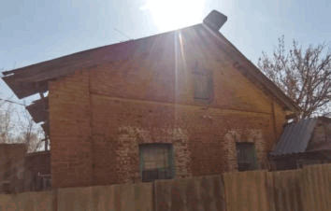
5. |  | - лучковые оконные проемы и их наличники на торцевых фасадах - окантовка лучковой перемычки, замковый камень, боковые прямоугольные элементы с уступами, подоконные полочки и фартук | 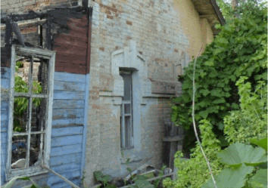
6. | Композиционное и архитектурно-художественное оформление фасадов хозяйственной постройки | характер, ритм и размер вертикального и горизонтального членения фасадов, их декоративное убранство, включающее следующие элементы:  - цоколь;  - пояс в верхней части оконных и дверных проемов;  - лучковые проемы и их наличники на торцевых фасадах - окантовка лучковой перемычки, замковый камень, боковые прямоугольные элементы с уступами | 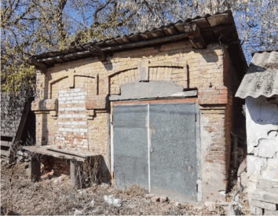
7. | Конструктивные элементы зданий | фундаменты, кирпичные несущие стены, деревянные перекрытия и стропильная система
8. | Материалы и характер обработки фасадов | кирпичная кладка стен с последующим окрашиванием декоративных элементов

